……………………...…………………………..
(osoba/y wypełniająca/e kartę)

Karta pracy do zajęć terenowych w pasie roślinności nadmorskiej
PRZYRODA

……………………………………………………………………………….
(tutaj wpisz/wpiszcie, gdzie się znajdujecie – miejscowość i rodzaj środowiska)

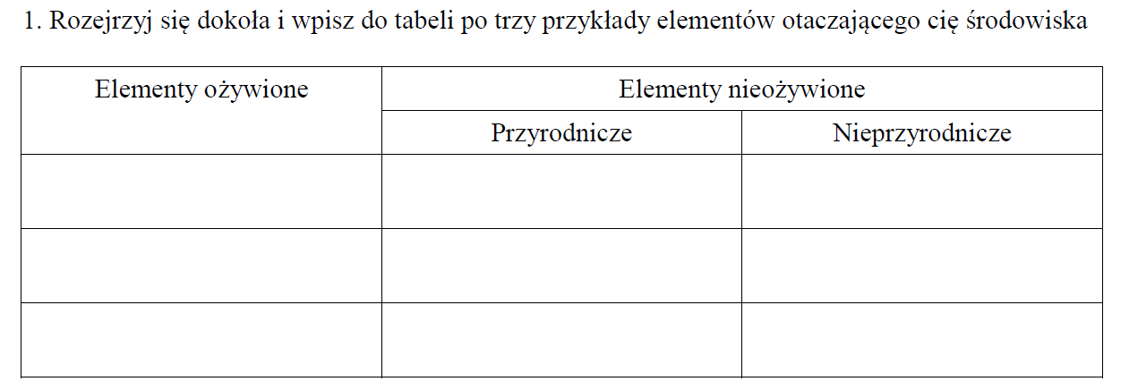
2. Podczas dzisiejszych zajęć skupimy uwagę na wybranych grupach organizmów spotykanych na wybrzeżu Bałtyku, na drzewach i krzewach. Narysuj w ramkach poniżej pokrój drzewa i krzewu. Następnie wpisz dwie różnice, dzięki którym można je odróżnić

Pokrój drzewa | Pokrój krzewu

Dwie różnice w wyglądzie, które pozwalają odróżnić drzewo od krzewu:
- …………………………………………………………………….
- …………………………………………………………………….

3. W tabeli poniżej zapisuj nazwy napotkanych drzew i krzewów, uzupełniaj na bieżąco pozostałe rubryki. Rysunki możesz wykonać po powrocie. Zbieraj z ziemi liście, drobne gałązki, szyszki, fragmenty kory oraz inne znalezione fragmenty roślin, które posłużą nam do wykonania ćwiczenia po powrocie ze spaceru.

Nazwa rośliny | Pokrój  (drzewo / krzew) | Rysunek liścia

(Ciąg dalszy tabeli na następnej stronie)
Nazwa rośliny | Pokrój  (drzewo / krzew) | Rysunek liścia

4. Zadanie do wykonania po powrocie ze spaceru:
- W kilkuosobowych grupach wykonajcie na arkuszach papieru kolaż pod nazwą „Drzewo nadmorskie”. Podczas pracy wykorzystajcie liście, gałązki, szyszki i inne zebrane materiały.
- Prace będą podlegały ocenie razem z kartą pracy i zostaną wyeksponowane w szkolnej pracowni.

5. Praca domowa dla chętnych (na dodatkową ocenę):
Poszukaj w dostępnych źródłach następujących informacji i zapisz je w zeszycie do przyrody:
- Jaka jest rola kory pokrywającej pień w życie drzewa?
- Kora jakiego drzewa spotykanego w Polsce jest pozyskiwana przez człowieka i do czego jest wykorzystywana?
- Z drzew pozyskujemy nie tylko drewno do wyrobu mebli lub papieru. Wymień dwa przykłady substancji uzyskiwanych z drzew oraz sposób ich wykorzystania.

Wskazówki dla nauczyciela przygotowującego i prowadzącego zajęcia:
1. Zajęcia powinny trwać co najmniej dwie godziny. Jedna w terenie, jedna w pracowni.
2. Do części terenowej należy przygotować atlasy roślin, woreczki foliowe na zbierane elementy roślin. Można również zabrać lornetki, lupy, pojemniczki na bezkręgowce, żeby się im dokładniej przyjrzeć (po obserwacji zwierzęta wypuszczamy!).
3. Do części zajęć odbywającej się w pracowni należy przygotować kilka zestawów przyborów niezbędnych do wykonania zadania nr 4. W zestawie powinny cię znaleźć:
- duże arkusze papieru,
- markery w kilku kolorach (można też wykorzystać kredki i farbki, jeśli czas na to pozwala),
- przezroczysta taśma klejąca oraz klej,
- nożyczki.
4. Zadanie nr 5 jest przeznaczone przede wszystkim dla uczniów szczególnie zainteresowanych przyrodą i biologią, gdyż wymaga poświęcenia dodatkowego czasu i poszukiwania informacji w różnych źródłach. Dlatego pozwala uczniowi otrzymać dodatkową ocenę.
5. Przykładowe odpowiedzi do pracy domowej:
- Kora chroni drzewo przed nadmierną utratą wody ograniczając parowanie, przed uszkodzeniami pnia przez drobne zwierzęta, przed niskimi temperaturami powietrza podczas zimy.
- Kora kruszyny i kora dęby są cenionymi surowcami w ziołolecznictwie.
- Przykłady:
- Z sosny pozyskujemy żywicę, którą można wykorzystać m.in. do wyrobu terpentyny i kalafonii (sosna), z młodych pędów powstaje syrop na przeziębienia i kaszel, z igieł uzyskuje się olejek eteryczny do wyrobu leków oraz kosmetyków.
- Napar z liści buka działa przeciwzapalnie i odkażająco
- Z owoców głogu robi się dżem, herbatki owocowe i wino.
- Sok brzozy (pobrany wiosną), nazywany oskołą, zawiera dużo cukrów i stosuje się go do produkcji napoju, a także w kosmetyce do produkcji tzw. wody brzozowej.

